华中科技大学计算机学院
《计算机通信与网络》实验报告

班级 姓名 学号

项目 | Socket编程  （30%） | 数据可靠传输协议设计  （20%） | SDN实验  （30%） | 平时成绩(20%) | 总分
得分

课程目标 | 1  （20%） | 2  （15%） | 3  （15%） | 4  （15%） | 5  （20%） | 6  （15%） | 总分
得分

教师评语：

教师签名：
给分日期：

目 录
第一章 实验环境安装与使用 3
1.1 环境 3
1.2 实验任务 3
1.3 Mininet使用 3
1.4 Open vSwitch（OVS）开源多层虚拟交换机使用 6
1.5 Wireshark可视化 7
1.6 其它需要说明的问题 8
1.7 参考资料 8
第二章 FAT TREE 搭建 9
2.1 环境 9
2.2 实验任务 9
2.3 FAT TREE 搭建 9
2.4 主机连通情况分析 11
2.5其它需要说明的问题 16
2.6 参考资料 20
第三章 自学习与环路检测实验 21
3.1 环境 21
3.2 实验任务 21
3.3 自学习交换机 22
3.4 禁用端口解决环路广播 25
3.5 转发历史信息解决环路广播 28
3.6 其它需要说明的问题 29
3.7 参考资料 29
第四章 链路选择与故障恢复实验 30
4.1 环境 30
4.2 实验任务 30
4.3 最小跳数路径选择 31
4.4 最小延迟路径选择 33
4.5 容忍链路故障 38
4.6 其它需要说明的问题 42
4.7 参考资料 43
心得体会与建议 44
5.1 心得体会 44
5.2 建议 44

第一章 实验环境安装与使用

1.1 环境
硬件环境：
宿主机配置：
CPU：13th Gen Intel(R) Core i5-13500H
内存：16GB DDR4
硬盘：1TB NVMe SSD
虚拟化环境：VMware Workstation 17
实验虚拟机配置：
虚拟CPU：2个逻辑处理器
内存：3GB
硬盘：20GB虚拟磁盘
虚拟化类型：完全虚拟化

软件环境：
操作系统：Ubuntu Linux（64位）
实验软件：
Mininet 2.3.0
Open vSwitch 3.3.4
Wireshark 4.2.2
Python 3.12.3

1.2 实验任务
- 完成实验环境安装，熟悉mininet，OVS和wireshark使用
- 完成fat tree搭建
- 实现交换机自学习和防治环路广播
- 理解SDN控制与转发分离，掌握事件驱动编程在网络控制器中的应用方法，具备初步的网络测量与容错能力

1.3 Mininet使用
- 启动：如图 1.1
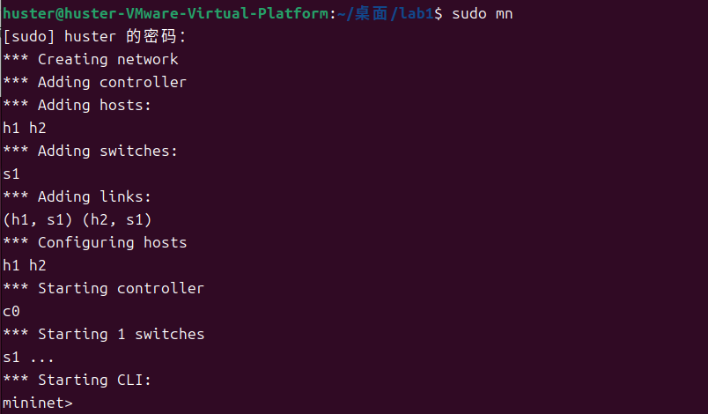
图 1.1启动
- 查看节点：如图 1.2
图 1.2查看节点
- 查看网络连接：如图 1.3
图 1.3查看网络连接
- 显示拓扑：如图 1.4
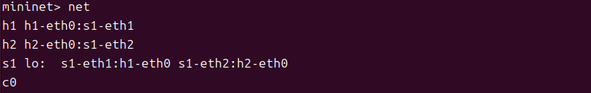
图 1.4显示拓扑
- 显示拓扑详细信息：如图 1.5
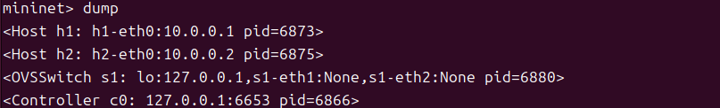
图 1.5显示拓扑详细信息
- 查看网络端口及配置：如图 1.6
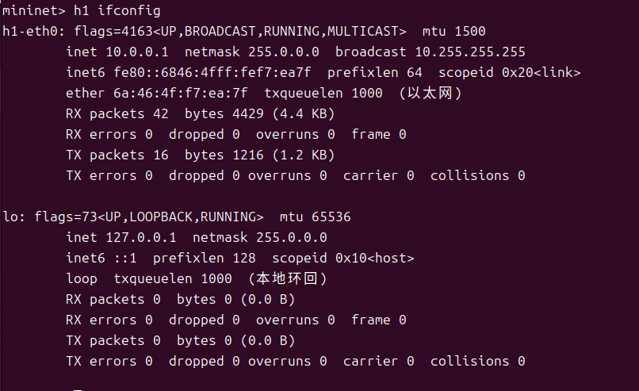
图 1.6查看网络端口及配置
- 查看arp表：如图 1.7
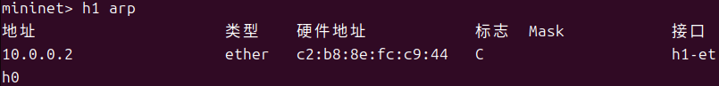
图 1.7查看arp表
- Ping all：如图 1.8
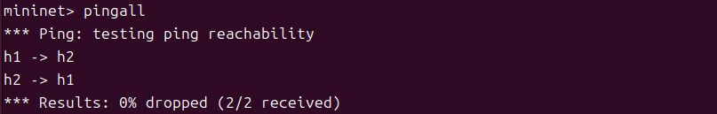
图 1.8Ping all
- 退出：如图 1.9
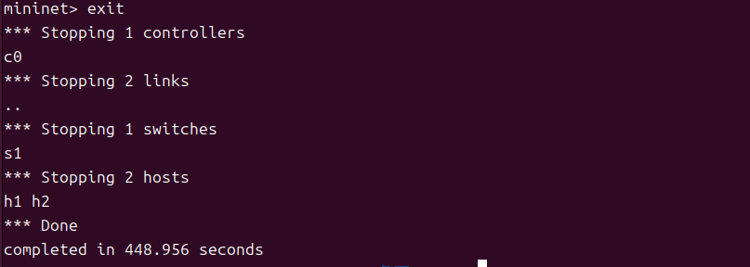
图 1.9退出

1.4 Open vSwitch（OVS）开源多层虚拟交换机使用
- 查看交换机基本信息：如图 1.10
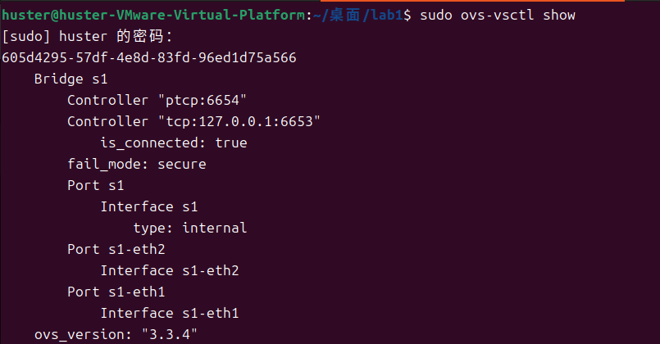
图 1.10查看交换机基本信息
- 查看mac表：如图 1.11
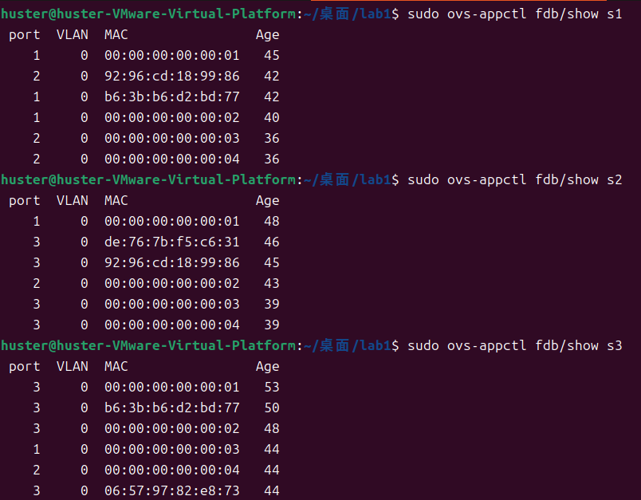
图 1.11查看mac表

Wireshark可视化
- 抓包：（默认拓扑结构，h1 wireshark）如图 1.12
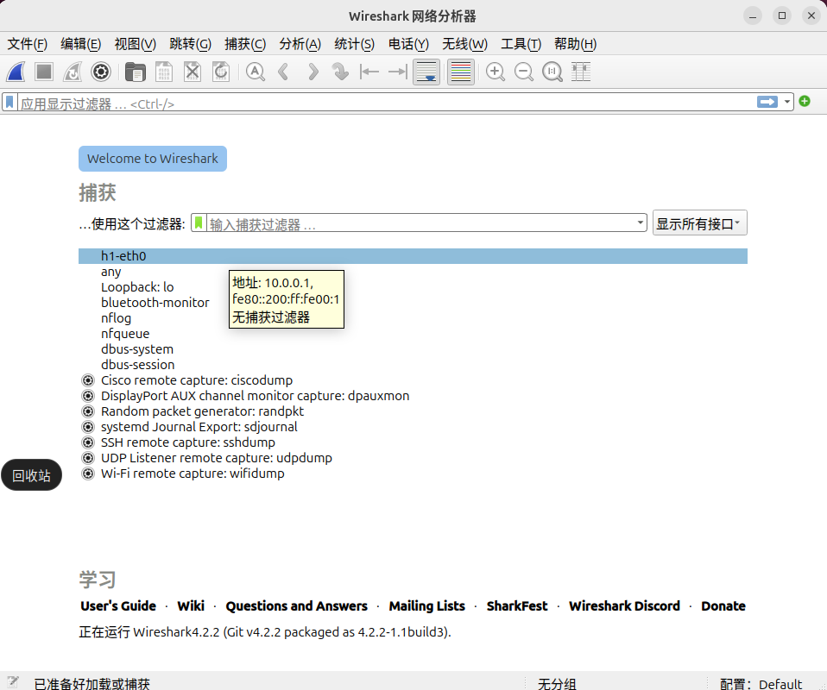
图 1.12抓包

1.6 其它需要说明的问题
无

1.7 参考资料
- Mininet官方文档：http://mininet.org/
- Open vSwitch手册：https://docs.openvswitch.org/
- Wireshark用户指南：https://www.wireshark.org/docs/
- 实验指导手册（SDN实验分册）

第二章 FAT TREE 搭建

2.1 环境
硬件环境：
宿主机配置：
CPU：13th Gen Intel(R) Core i5-13500H
内存：16GB DDR4
硬盘：1TB NVMe SSD
虚拟化环境：VMware Workstation 17
实验虚拟机配置：
虚拟CPU：2个逻辑处理器
内存：3GB
硬盘：20GB虚拟磁盘
虚拟化类型：完全虚拟化

软件环境：
操作系统：Ubuntu Linux（64位）
实验软件：
Mininet 2.3.0
Open vSwitch 3.3.4
Wireshark 4.2.2
Python 3.12.3

2.2 实验任务
- 在使用Mininet的Python API搭建k=4的fat tree拓扑
- 使用pingall查看各主机之间的连通情况
  - 若主机之间未连通，分析原因并解决（使用wireshark抓包分析）
  - 若主机连通，分析数据包的路径（提示：ovs-appctl fdb/show查看mac表）

2.3 FAT TREE 搭建
- 拓扑结构构建：
- Pod：
创建4个Pod，每个Pod包含2层交换机（聚合层、边缘层），每层有k/2=2个交换机
- 边缘层：
每个边缘层有k=4个端口，前k/2=2个端口连接主机（e1-h1,h2;e2-h3,h4），后2个端口连接聚合层交换机
- 聚合层：
每个聚合层有k=4个端口，前k/2=2个端口连接边缘层交换机，后2个端口连接核心层交换机
- 核心层：
核心层有(k/2)²=4个端口，每个核心层有k=4个端口，分别连接4个Pod，c1,c2连接所有Pod的a1；c3,c4连接所有Pod的a2
- 主机IP规划：
采用10.x.y.z/8的形式，x（1-4）表示Pod编号，y（1-2）表示边缘交换机编号，z（1-2）表示主机在交换机上的编号
class FatTree(Topo):
def build(self):
k = 4
# 核心交换机 (4个)
c1, c2, c3, c4 = [self.addSwitch('c%d' % i) for i in range(1, 5)]
# 4个pods
for pod in range(1, k + 1):
# 每个pod有2个聚合交换机和2个边缘交换机
a1 = self.addSwitch('a%d1' % pod)
a2 = self.addSwitch('a%d2' % pod)
e1 = self.addSwitch('e%d1' % pod)
e2 = self.addSwitch('e%d2' % pod)
# 连接聚合和边缘
self.addLink(a1, e1)
self.addLink(a1, e2)
self.addLink(a2, e1)
self.addLink(a2, e2)
# 为边缘交换机添加主机（使用/8子网）
host_base = (pod - 1) * 4 # 计算主机起始编号
# 边缘交换机e1连接2台主机
self.addLink(e1, self.addHost('h%d' % (host_base + 1), ip='10.%d.1.1/8' % pod))
self.addLink(e1, self.addHost('h%d' % (host_base + 2), ip='10.%d.1.2/8' % pod))
# 边缘交换机e2连接2台主机
self.addLink(e2, self.addHost('h%d' % (host_base + 3), ip='10.%d.2.1/8' % pod))
self.addLink(e2, self.addHost('h%d' % (host_base + 4), ip='10.%d.2.2/8' % pod))
# 连接聚合和核心
self.addLink(a1, c1)
self.addLink(a1, c2)
self.addLink(a2, c3)
self.addLink(a2, c4)
- 网络配置：
- Standalone模式设置：
将交换机设置为独立运行模式，不依赖外部OpenFlow控制器
- 启用STP：
通过阻塞某些端口消除环路，确保数据包不会在网络中无限循环
def setup_network(net):
"""配置网络"""
info("*** Configuring switches...\n")
# 配置交换机
for switch in net.switches:
# 设置为standalone模式
switch.cmd('ovs-vsctl set-fail-mode', switch, 'standalone')
# 启用STP防止环路
switch.cmd('ovs-vsctl set Bridge', switch, 'stp_enable=true')
# 设置协议
switch.cmd('ovs-vsctl set Bridge', switch, 'protocols=OpenFlow13')
info(f"*** Configured {switch.name}\n")
info("*** Waiting for STP convergence (30 seconds)...\n")
time.sleep(30)# 等待生成树协议收敛
# 显示STP状态
info("*** STP Status:\n")
for switch in ['c1', 'a11', 'e11']:
sw = net.get(switch)
status = sw.cmd('ovs-vsctl get Bridge', sw, 'stp_status')
info(f"{switch}: {status}")

2.4 主机连通情况分析
- pingall测试结果：如图 2.1
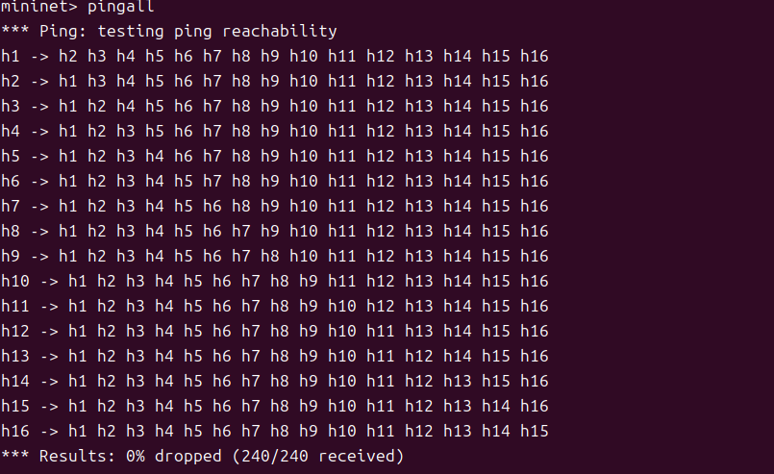
图 2.1 pingall测试结果
- 连通性分析：
  - 连通情况：
总连接对数：16×15=240
成功连接数：240
丢包率：0%
连通率：100%
  - 连通性模式：
    - 同一边缘交换机内（1跳）：如图 2.2
路径最短，延迟最低
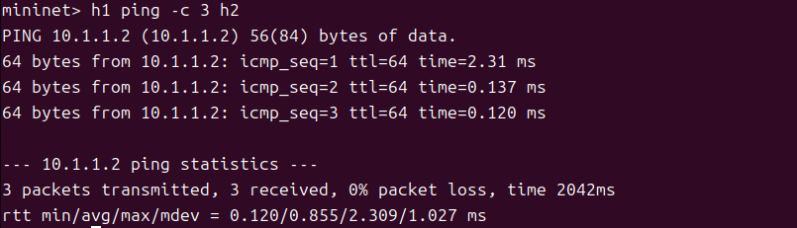
图 2.2同一边缘交换机内连通性
    - 同一Pod内跨边缘交换机（3跳）：如图 2.3
需要经过聚合层交换机
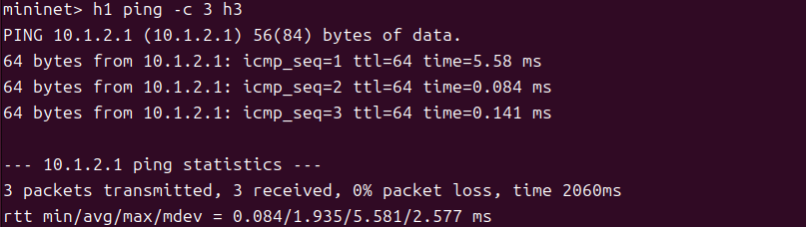
图 2.3同一Pod内跨边缘交换机连通性
    - 跨Pod（5跳）：如图 2.4
需要经过核心层，路径最长
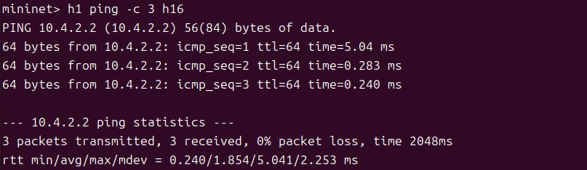
图 2.4跨Pod连通性
- MAC表分析（关键路径）：
在执行了h1 ping -c 3 h2、h1 ping -c 3 h3、h1 ping -c 3 h16后，如图 2.5
  - e11：
只学习到本地主机h1，没有h2的原因可能是h2还没有发送数据包，或者MAC表刚刷新
  - a11：
连接到e11，学习到h1的MAC地址，通往核心层交换机
  - c1：
连接到a11，作为核心转发点学习到大量MAC地址（端口3），说明流量都来自第一个Pod
  - 时间线：
    - 初始：
MAC、ARP为空；
STP收敛，网络拓扑稳定；
交换机处于standalone模式，启用MAC学习
    - h1 ping -c 3 h2：
h1检查ARP表，未找到h2地址，发送ARP广播：Who has 10.1.1.2? Tell 10.1.1.1；
e11收到ARP请求，学习到h1的MAC地址，向其他端口广播ARP请求；
h2收到请求，发送单播ARP响应，e11学习到h2的MAC地址；
h1使用学习到的MAC地址发送ICMP请求，e11根据MAC表直接转发；
h2发送ICMP响应，e11根据MAC表直接转发
    - h1 ping -c 3 h3：
h1检查ARP表，未找到h3地址；发送ARP广播：Who has 10.1.2.1? Tell 10.1.1.1；
e11收到后，因目标非本地，向上游转发；
a11、a12学习到e11的MAC地址；
h3通过e12→a11/a12→e11路径回复ARP响应，沿途交换机学习反向路径的MAC地址
    - h1 ping -c 3 h16：
h1检查ARP表，未找到h16地址，发送ARP广播：Who has 10.1.8.2? Tell 10.1.1.1；
请求经过e11→a11→c1→a42→e42→h16的完整路径，每跳交换机都学习到前一跳的MAC地址
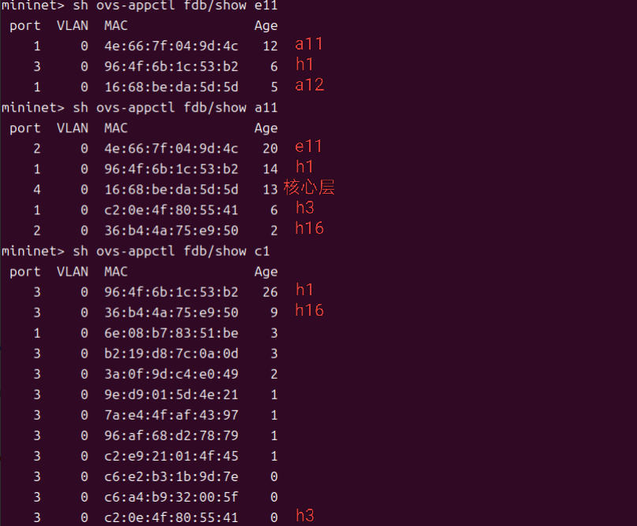
图 2.5关键路径MAC表分析
- Wireshark抓包分析：
h1 ping -c 3 h16后，如图 2.6
  - STP协议维护阶段：
STP协议正常工作，网络无环路，网络拓扑稳定
  - ARP协议交互阶段：
    - 第一次ARP交互：h1寻找h16
包4：ARP请求，广播询问h16的MAC地址
操作码: request (1)
发送方MAC: 82:e5:3f:d0:10:aa (h1)
发送方IP: 10.1.1.1
目标MAC: 00:00:00:00:00:00 (未知)
目标IP: 10.4.2.2 (h16)
包5：ARP响应，h16单播回复自己的MAC地址
操作码: reply (2)
发送方MAC: 06:f4:83:f5:ed:95 (h16)
发送方IP: 10.4.2.2
目标MAC: 82:e5:3f:d0:10:aa (h1)
目标IP: 10.1.1.1
    - 第二次ARP交互：h16寻找h1（h1记得h16，但h16不记得h1，可能由于h1只发送不接收广播）
包15：ARP请求，广播询问h1的MAC地址
操作码: request (1)
发送方MAC: 06:f4:83:f5:ed:95 (h16)
发送方IP: 10.4.2.2
目标MAC: 00:00:00:00:00:00 (未知)
目标IP: 10.1.1.1 (h1)
包16：ARP响应，h1单播回复自己的MAC地址
操作码: reply (2)
发送方MAC: 82:e5:3f:d0:10:aa (h1)
发送方IP: 10.1.1.1
目标MAC: 06:f4:83:f5:ed:95 (h16)
目标IP: 10.4.2.2
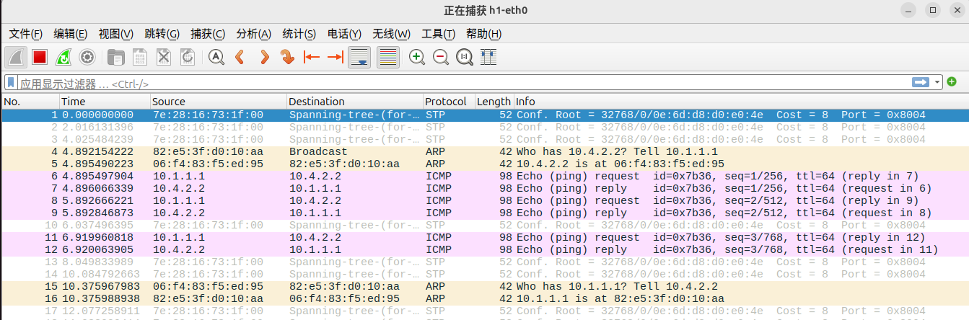
图 2.6Wireshark抓包分析

其它需要说明的问题
- 连通性测试中遇到的问题
  - 测试结果：执行pingall后所有主机之间都不通，返回错误信息："网络不可达"，如图 2.7
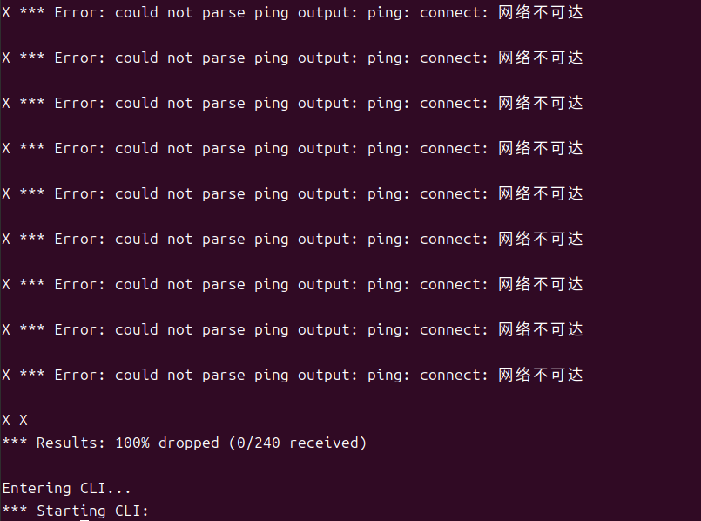
图 2.7测试结果
  - 问题分析：主机没有正确的路由和ARP表
  - 问题诊断：
    - 检查网络层配置：如图 2.8
子网掩码不匹配，刚开始按Pod划分为/24子网，每个Pod一个子网
缺少默认路由，主机没有正确的路由表配置
ARP表为空，没有学习到任何邻居的MAC地址
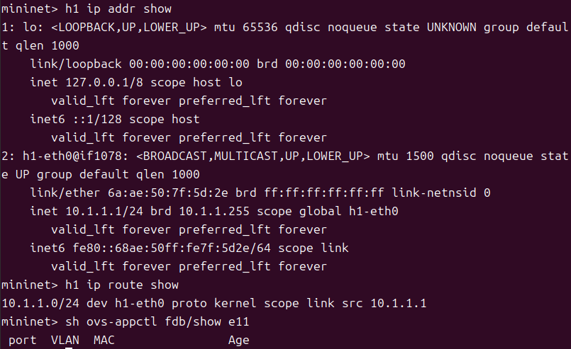
图 2.8检查网络层配置
    - Wireshark抓包分析：如图 2.9图 2.10
ARP请求正常发送，h1正确发送了"Who has 10.1.1.2?"的ARP请求
没有ARP响应，h2没有回复ARP响应
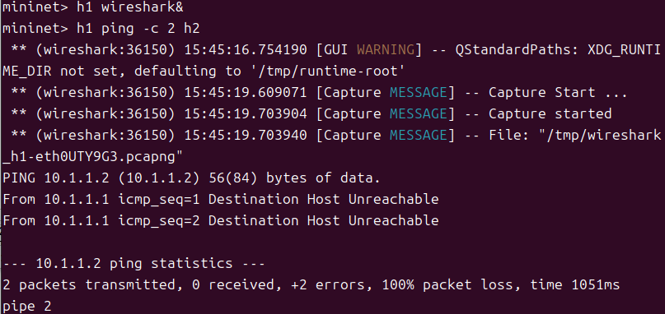
图 2.9Wireshark抓包
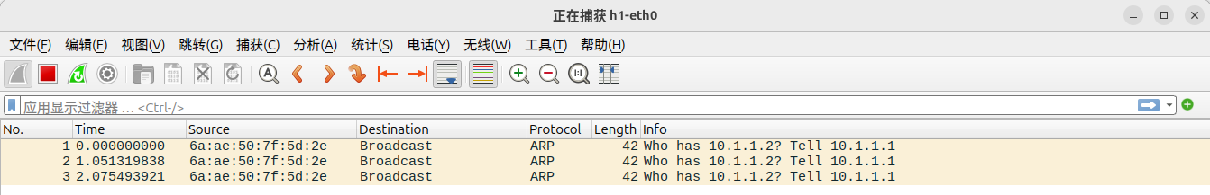
图 2.10Wireshark抓包结果
    - 检查交换机状态：如图 2.11图 2.12
交换机未配置为standalone模式
没有启用STP，可能导致网络环路
MAC表为空，交换机没有学习到任何MAC地址
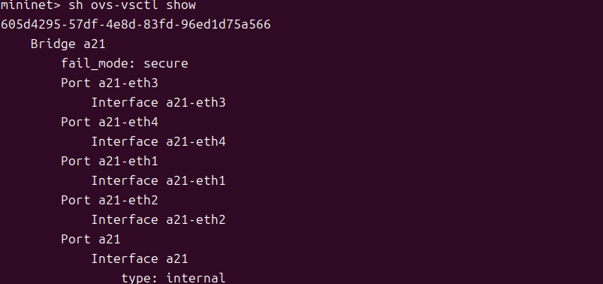
图 2.11检查交换机状态1
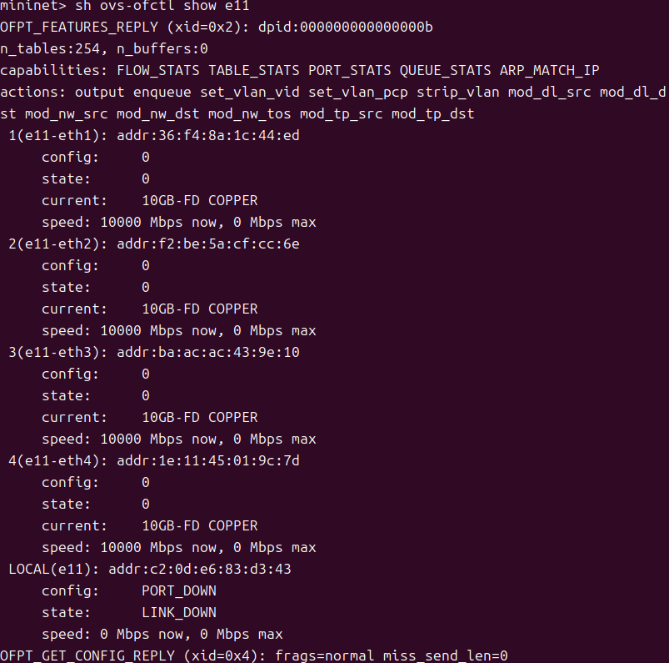
图 2.12检查交换机状态2
  - 解决方案：
    - 修改网络配置：
设置为standalone模式，使交换机能够不依赖外部OpenFlow控制器而独立工作
启用STP防止网络环路并等待收敛，给STP和MAC学习足够时间
设置OpenFlow协议版本
    - 修改主机IP配置：
由于每个Pod是一个子网，当h1 ping h16时判断为不同子网，查找默认网关时无结果，故网络不通。使用/8子网掩码，让所有主机在同一个大网段内，消除了路由需求，可以直接通过ARP找到目标地址
    - 添加路由配置：
为主机添加正确的路由，覆盖系统自动路由，避免网关的需求，保持16台主机都有相同的路由配置
  - 验证结果：如图 2.13
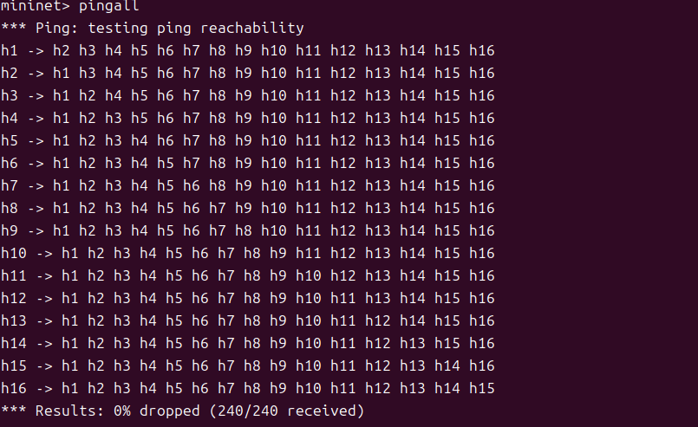
图 2.13验证结果

2.6 参考资料
- Mininet官方文档：http://mininet.org/
- Open vSwitch手册：https://docs.openvswitch.org/
- Wireshark用户指南：https://www.wireshark.org/docs/
- 实验指导手册（SDN实验分册）

第三章 自学习与环路检测实验

3.1 环境
硬件环境：
宿主机配置：
CPU：13th Gen Intel(R) Core i5-13500H
内存：16GB DDR4
硬盘：1TB NVMe SSD
虚拟化环境：VMware Workstation 17
实验虚拟机配置：
虚拟CPU：2个逻辑处理器
内存：3GB
硬盘：20GB虚拟磁盘
虚拟化类型：完全虚拟化

软件环境：
操作系统：Ubuntu Linux（64位）
实验软件：
Mininet 2.3.0
Open vSwitch 3.3.4
Wireshark 4.2.2
Python 3.12.3

3.2 实验任务
- 在学习 simple_switch.py 的基础上，完善 self_learning_switch.py，通过控制平面下发流表完成交换机的自学习功能
- 在完成 self_learning_switch.py 的基础上，完善 loop_breaker_switch.py，实现使用禁用端口解决环路广播
- 在完成 self_learning_switch.py 的基础上，完善 loop_detecting_switch.py，实现使用转发历史信息解决环路广播

3.3 自学习交换机
- SDN网络下自学习交换机与常规网络下自学习的差异：如表 3-1
  - 常规网络下的自学习交换机：
每个交换机独立维护自己的MAC地址表；
交换机根据本地MAC表进行转发决策；
未知目的地址时广播转发，可能导致环路广播；
基于源MAC地址和接收端口学习；
MAC表项有老化时间，超时删除。
  - SDN网络下的自学习交换机：
控制器集中维护所有交换机的MAC地址映射；
控制器拥有全网拓扑信息，可做全局优化；
通过下发流表实现精确转发，避免不必要的广播；
可根据需求调整流表生命周期、优先级等参数；
控制器可基于更复杂的策略进行转发决策。
表 3-1SDN网络下自学习交换机与常规网络下自学习的差异表
特性 | 常规交换机 | SDN自学习交换机
学习位置 | 交换机本地 | 中央控制器
MAC表存储 | 分布式存储 | 集中式存储
转发决策 | 本地决策 | 控制器决策
广播控制 | 有限制 | 可精确控制
策略灵活性 | 固定 | 高度灵活
拓扑感知 | 局部 | 全局

- 代码逻辑：
  - 工作流程：
    - 交换机收到数据包，流表无匹配 → 发送Packet-In给控制器
    - 控制器解析数据包，获取源MAC和目的MAC
    - 学习：(dpid, src_mac) → in_port
    - 查询：(dpid, dst_mac) 是否存在映射
存在 → 向指定端口转发，下发流表
不存在 → 洪泛转发
    - 后续相同通信直接匹配流表，无需控制器介入
  - 代码实现（核心部分）：
# 初始化mac_to_port字典
if not hasattr(self, 'mac_to_port'):
self.mac_to_port = {}
# 初始化当前交换机的mac_to_port表
if dpid not in self.mac_to_port:
self.mac_to_port[dpid] = {}
# 学习源MAC地址和端口映射
self.mac_to_port[dpid][src] = in_port
# 如果目的MAC地址在mac_to_port表中，则向指定端口转发
if dst in self.mac_to_port[dpid]:
out_port = self.mac_to_port[dpid][dst]
# 打印映射表命中时的转发信息
self.logger.info("(%s, %s, %s, %s, %s)",
dpid, src, in_port, dst, out_port)
# 创建匹配条件和动作
match = parser.OFPMatch(eth_dst=dst)
actions = [parser.OFPActionOutput(out_port)]
# 下发流表，设置hard_timeout=5/0
self.add_flow(dp, 1, match, actions, hard_timeout=5)
# 发送数据包到指定端口
out = parser.OFPPacketOut(
datapath=dp, buffer_id=msg.buffer_id,
in_port=in_port, actions=actions, data=msg.data)
dp.send_msg(out)
else:
# 如果目的MAC地址未知，则洪泛数据包
actions = [parser.OFPActionOutput(ofp.OFPP_FLOOD)]
out = parser.OFPPacketOut(
datapath=dp, buffer_id=msg.buffer_id,
in_port=in_port, actions=actions, data=msg.data)
dp.send_msg(out)
- 结果分析：
  - 抓包分析：
    - 运行simple_switch.py与topo_1.py，h4 ping h2后，由于控制器缺陷，所有报文都洪泛到交换机的所有端口，h3会收到通信，如图 3.1
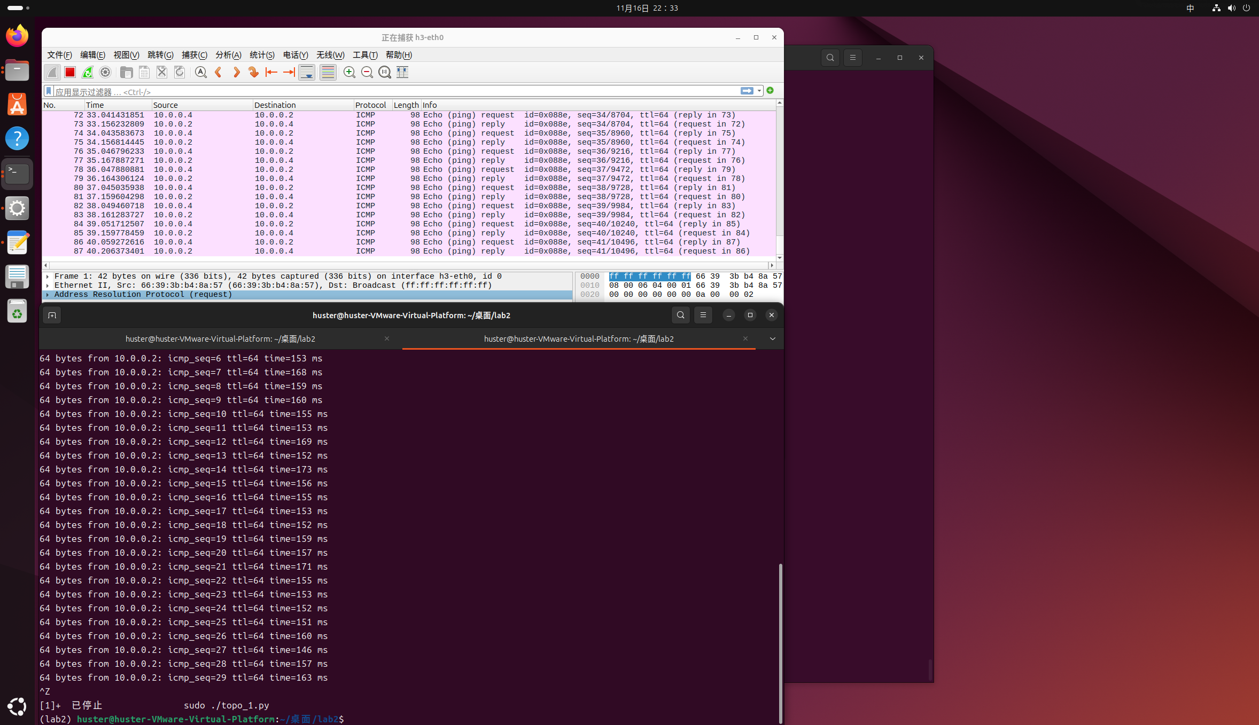
图 3.1h3收到通信
    - 运行self_learning_switch.py与topo_1.py，h4 ping h2后，由于自学习交换机已实现，如果目的MAC地址在mac_to_port表中则向指定端口转发，如果目的MAC地址未知才洪泛数据包，h3不会收到通信，如图 3.2
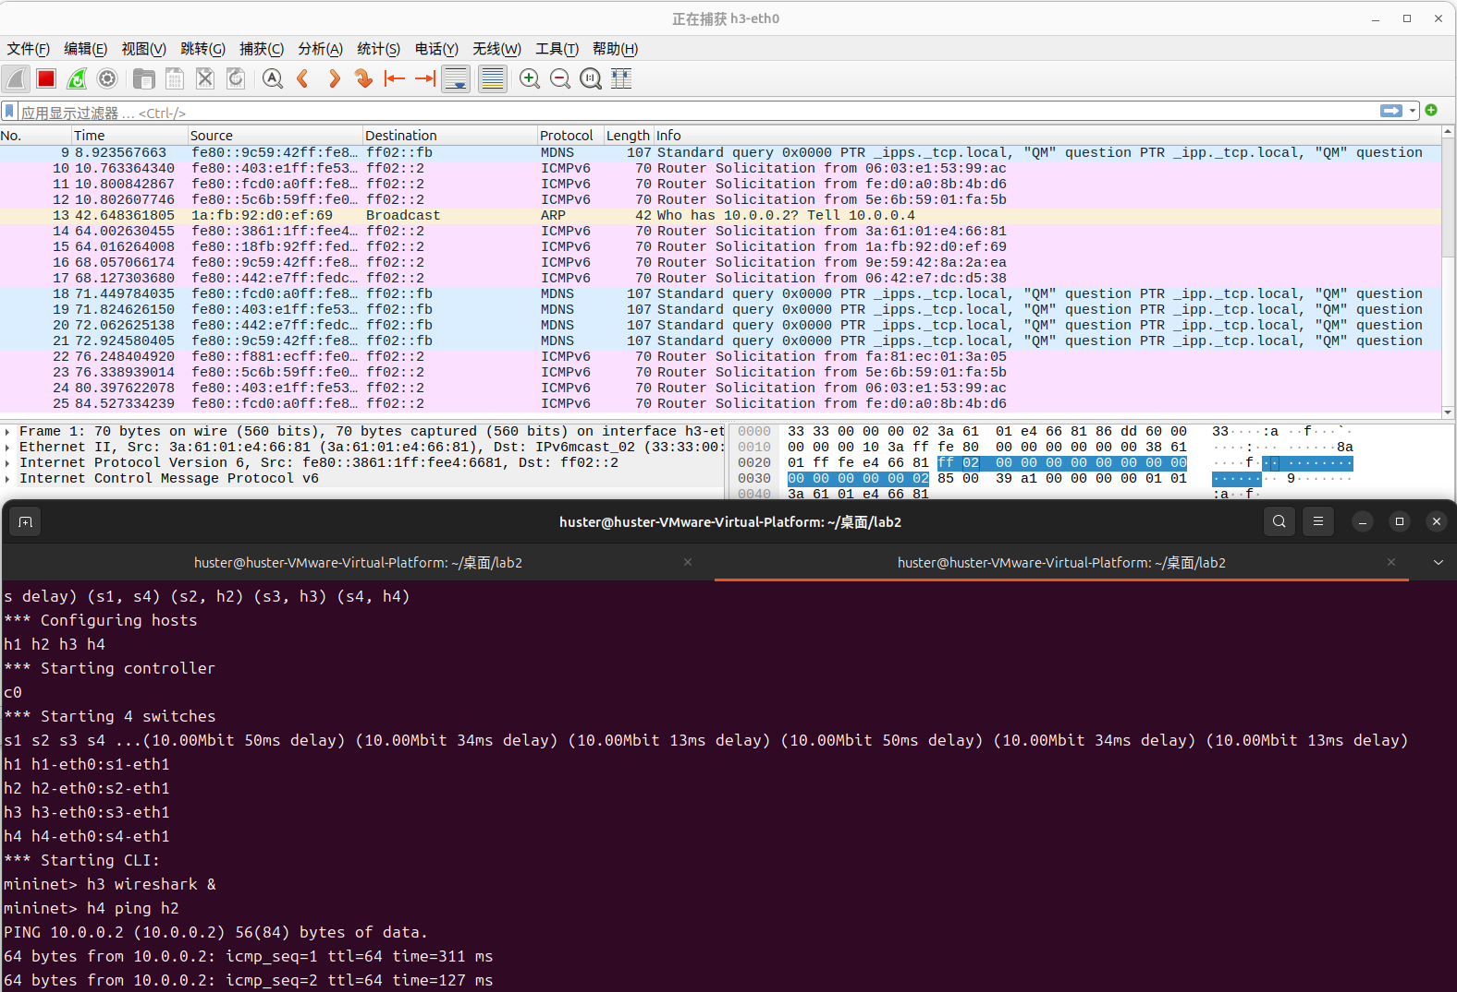
图 3.2h3未收到通信
  - MAC地址与端口识别：
如图 3.3，分析可知，h4的MAC地址是1a:fb:92:d0:ef:69，h2的MAC地址是5e:6b:59:01:fa:5b
通信路径：h4 → 交换机4端口1 → 交换机4端口2 → 交换机1端口4 → 交换机1端口2 → 交换机2端口2 → 交换机2端口1 → h2
(4, 1a:fb:92:d0:ef:69, 1, 5e:6b:59:01:fa:5b, 2)
(1, 1a:fb:92:d0:ef:69, 4, 5e:6b:59:01:fa:5b, 2)
(2, 1a:fb:92:d0:ef:69, 2, 5e:6b:59:01:fa:5b, 1)
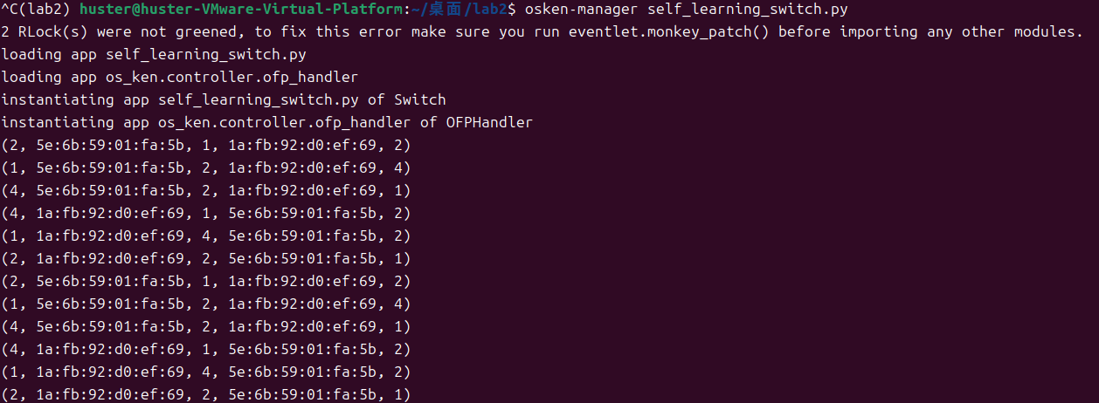
图 3.3控制器输出1
  - hard_timeout参数对比：
    - hard_timeout=5：
第一次h4 ping h2后有控制器输出，立即第二次ping无输出，超过5s后ping有输出。说明流表在5s后过期，重新学习。
    - hard_timeout=0：
第一次h4 ping h2后有控制器输出，之后无输出。说明流表永久有效。

3.4 禁用端口解决环路广播
- 实验思路：
网络结构中的环路包含三条链路，分别为(s1,s3)、(s1,s4)、(s3,s4)，断开任意一条链路的连接能够消除环路且不影响网络结构的连通性，可以通过禁用交换机端口来实现链路断连。
- 实验步骤：
  - 判断交换机s1与s3、s4相连的端口号：
运行self_learning_switch.py和topo_2.py，执行h4 ping h2，观察控制器的输出
分析（如图 3.5）可知交换机s1的3端口与s3相连，4端口与s4相连，如图 3.4
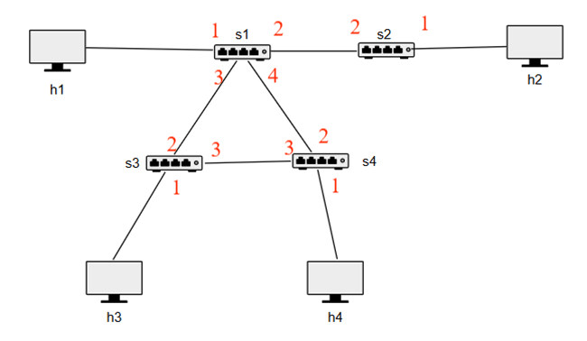
图 3.4端口分析
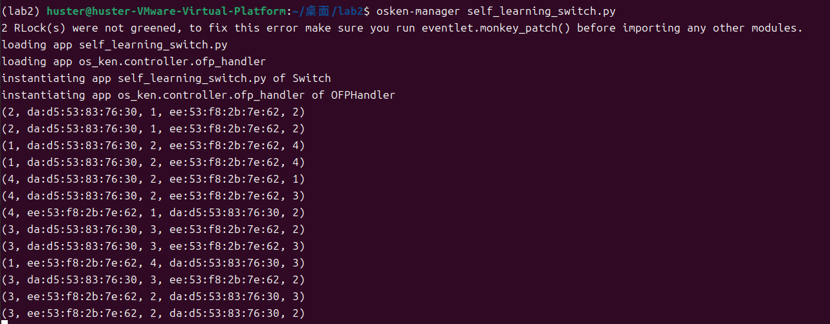
图 3.5控制器输出2
  - 完善loop_breaker_switch.py代码：
# you need to code here to avoid broadcast loop to finish mission 2
if dpid == 1 and self.flag == 0:
# 禁用 s1 的一个端口来打破环路
# 可以选择与 s3 或 s4 连接的端口，3与S3连接，4与S4连接
target_port = 3
# 构造 OFPPortMod 消息禁用端口
req = parser.OFPPortMod(
datapath=dp,
port_no=target_port,
hw_addr=dp.ports[target_port].hw_addr, # 获取端口的MAC地址
config=ofp.OFPPC_PORT_DOWN, # 禁用端口
mask=ofp.OFPPC_PORT_DOWN, # 只修改端口禁用状态
advertise=0 # 不修改通告能力
)
dp.send_msg(req)
self.logger.info("Disabled port %s on switch s1 to break loop", target_port)
self.flag = 1 # 只执行一次
  - h4 ping h2：
    - 禁用端口3（与s3相连）：如图 3.6
通信路径：h4 → 交换机4端口1 → 交换机4端口2 → 交换机1端口4 → 交换机1端口2 → 交换机2端口2 → 交换机2端口1 → h2
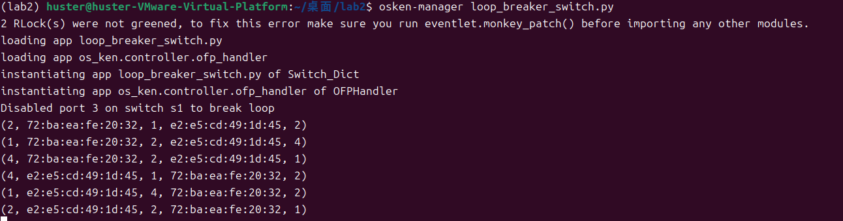
图 3.6控制器输出3
    - 禁用端口4（与s4相连）：如图 3.7
通信路径：h4 → 交换机4端口1 → 交换机4端口3 → 交换机3端口3 → 交换机3端口2 → 交换机1端口3 → 交换机1端口2 → 交换机2端口2 → 交换机2端口1 → h2
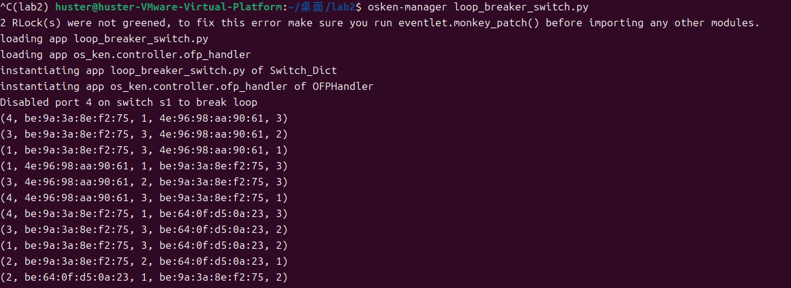
图 3.7控制器输出4
    - 结果：如图 3.8
h4到h2可达
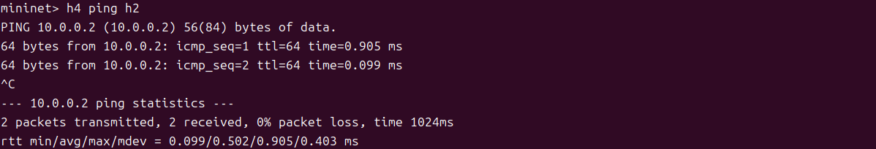
图 3.8结果1

3.5 转发历史信息解决环路广播
- 实验思路：
对于网络结构中的环路，在控制器内维护一个映射表sw，用于记录ARP Request数据包在网络中的转发情况，具体结构为(dpid,src_mac,dst_ip)->in_port。当编号为dpid 的交换机从in_port第一次收到src_mac主机发出的询问dst_ip的ARP Request数据包时，控制器根据sw结构记录下映射。下一次该交换机收到同一(src_mac,dst_ip)但in_port不同ARP Request数据包时(此时认为已经产生环路)，不执行任何转发操作。
- 实验步骤：
  - 完善loop_detecting_switch.py代码：
# you need to code here to avoid broadcast loop to finish mission 2
if dst == ETHERNET_MULTICAST and ARP in header_list:
# 获取ARP数据包
arp_pkt = header_list[ARP]
dst_ip = arp_pkt.dst_ip
# 构建映射表键值
key = (dpid, src, dst_ip)
# 检查是否已经记录过这个ARP请求
if key in self.sw:
# 如果已经记录过，且入端口不同，说明出现环路
if self.sw[key] != in_port:
self.logger.info("Loop detected: (dpid=%s, src_mac=%s, dst_ip=%s) from port %s, previously from port %s",dpid, src, dst_ip, in_port, self.sw[key])
# 不执行任何转发操作，直接返回
return
else:
# 第一次收到这个ARP请求，记录映射
self.sw[key] = in_port
self.logger.info("Record ARP request: (dpid=%s, src_mac=%s, dst_ip=%s) -> port %s",dpid, src, dst_ip, in_port)
  - h4 ping h2：
    - 结果：如图 3.9
h4到h2可达
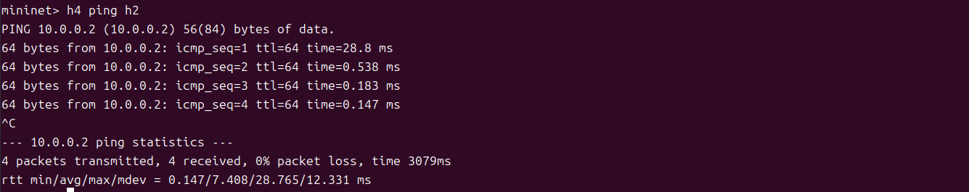
图 3.9结果2

3.6 其它需要说明的问题
无

3.7 参考资料
- Mininet官方文档：http://mininet.org/
- Open vSwitch手册：https://docs.openvswitch.org/
- Wireshark用户指南：https://www.wireshark.org/docs/
- 实验指导手册（SDN实验分册）

第四章 链路选择与故障恢复实验

4.1 环境
硬件环境：
宿主机配置：
CPU：13th Gen Intel(R) Core i5-13500H
内存：16GB DDR4
硬盘：1TB NVMe SSD
虚拟化环境：VMware Workstation 17
实验虚拟机配置：
虚拟CPU：2个逻辑处理器
内存：3GB
硬盘：20GB虚拟磁盘
虚拟化类型：完全虚拟化

软件环境：
操作系统：Ubuntu Linux（64位）
实验软件：
Mininet 2.3.0
Open vSwitch 3.3.4
Wireshark 4.2.2
Python 3.12.3

4.2 实验任务
- 任务一：时间基于最少跳数的路径选择
  - 阅读并运行least_hops.py，理解least_hops.py如何调用network_awareness.py获取topo图。
  - 能够解释networkx.shortest_simple_paths的使用方法。
- 任务二：实现基于最小时延的路径选择
  - 在新的控制器文件中实现基于链路时延的最短路径选择。
  - 正确实现LLDP与Echo报文的时延测量，并在拓扑图中维护delay属性。
  - 输出从h2到h9的最小时延路径及总时延，并用ping RTT验证。
- 任务三：在任务二的基础上实现对链路故障的容忍
  - 能够捕获链路断开与恢复事件，删除相关流表项。
  - 在链路故障时，控制器能重新选择新的最优路径，保证通信不中断。

4.3 最小跳数路径选择
- networkx.shortest_simple_paths的使用方法：
  - 函数定义：
networkx.shortest_simple_paths(G, source, target, weight=None, method='dijkstra')
  - 参数说明：
    - G: 网络图对象，包含节点和带权重的边
    - source: 起始节点（如源主机IP地址）
    - target: 目标节点（如目的主机IP地址）
    - weight: 权重属性名，决定路径选择的标准
None 或 'hop': 使用跳数作为权重（每条边权重为1）
'delay': 使用时延作为权重
其他自定义属性名
    - method: 算法选择，默认'dijkstra'（适用于非负权重）
  - 返回值：
返回一个生成器，按路径总权重递增顺序产生所有简单最短路径，每条路径以节点列表形式返回，如：[src, node1, node2, ..., dst]
- 实验思路：
  - 获取网络拓扑：
控制器通过LLDP协议自动发现网络拓扑，构建拓扑图
  - 计算最短路径：
当数据包首次到达时，控制器基于当前拓扑计算最少跳数路径
  - 下发流表规则：
将计算出的转发规则下发给路径上的所有交换机，后续数据包由交换机根据流表转发
- 实验步骤：
  - 完善least_hops.py代码：
    - 处理ARP数据包：
使用(dpid, src_mac, dst_mac)三元组记录ARP转发历史，检测到重复ARP时丢弃，防止广播风暴，首次ARP洪泛找到目标主机地址
def handle_arp(self, msg, in_port, dst, src, pkt, pkt_type):
"""
handle arp loop here
use method: (dpid, src_mac, dst_mac) -> in_port
"""
dp = msg.datapath
dpid = dp.id
parser = dp.ofproto_parser
# 记录 ARP 请求的转发历史
if (dpid, src, dst) not in self.sw:
self.sw[(dpid, src, dst)] = in_port
else:
# 如果已经记录过，说明出现环路，丢弃该包
return
# 洪泛 ARP 请求
actions = [parser.OFPActionOutput(dp.ofproto.OFPP_FLOOD)]
out = parser.OFPPacketOut(
datapath=dp,
buffer_id=msg.buffer_id,
in_port=in_port,
actions=actions,
data=msg.data
)
dp.send_msg(out)
    - 处理IPv4数据包：
ARP广播请求发现目标MAC地址 → 首次ICMP请求触发控制器路径计算 → 控制器计算最少跳路径 → 下发流表到路径上所有交换机 → 后续数据包按流表转发
  - h2 ping h9：
    - 结果：如图 4.1图 4.2
h2到h9可达
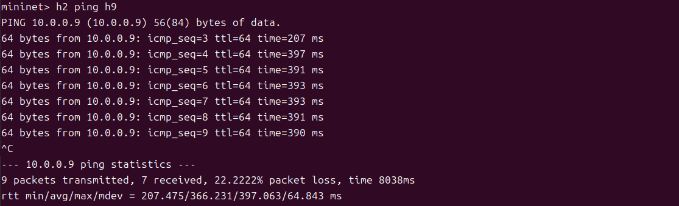
图 4.1结果3
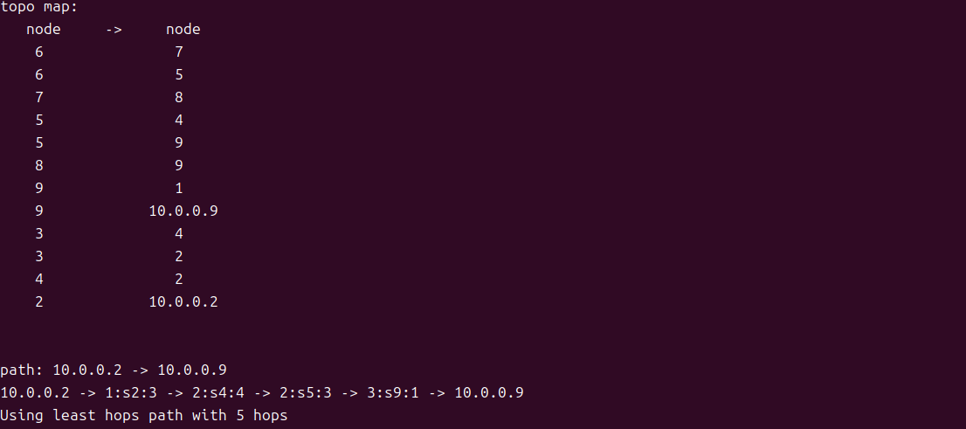
图 4.2路径1

4.4 最小延迟路径选择
- 测量原理：
  - 总体测量框架：
最小延迟路径选择基于链路时延测量，通过组合两种测量技术来获取精确的链路单向时延：
LLDP测量 (交换机 ↔ 交换机) + Echo测量 (控制器 ↔ 交换机) = 链路单向时延
  - 测量变量定义：如表 4-1
表 4-1变量定义表
变量 | 含义 | 测量方法
Tlldp12 | S1→S2→Controller 往返时延 | LLDP报文带时间戳
Tlldp21 | S2→S1→Controller 往返时延 | LLDP报文带时间戳
Techo1 | Controller↔S1 往返时延 | Echo请求-回复
Techo2 | Controller↔S2 往返时延 | Echo请求-回复

- 实验思路：
  - 获取网络拓扑：
收集主机、交换机、链路信息，构建图结构
  - 测量时延：
周期发送LLDP（带时间戳）和Echo（附加发送时间），计算链路方向的LLDP往返时延与控制器到交换机的Echo时延，组合得到链路单向时延
  - 路径计算与打印：
基于加权图计算h2 → h9的最小时延路径，打印每条边的时延和总时延，并以Ping的RTT验证
- 实验步骤：
  - 修改os_ken的源文件，使其支持Tlldp的测量：
    - 修改switches.py中PortData，增加记录LLDP时延的变量
    - 修改switches.py中lldp_packet_in_handler，计算Tlldp
    - 在class NetworkAwareness中添加LLDP延迟表和switches实例
    - 在class NetworkAwareness中添加function:packet_in_hander，用于处理LLDP消息：
@set_ev_cls(ofp_event.EventOFPPacketIn, MAIN_DISPATCHER)
def packet_in_handler(self, ev):
msg = ev.msg
dpid = msg.datapath.id
try:
src_dpid, src_port_no = LLDPPacket.lldp_parse(msg.data)
if not self.switches:
# get switches
self.switches = lookup_service_brick('switches')
# get lldp_delay
for port in self.switches.ports.keys():
if src_dpid == port.dpid and src_port_no == port.port_no:
self.lldp_delay_table[(src_dpid, dpid)] = self.switches.ports[port].delay
except:
return
  - 周期发送Echo：记录控制器 ↔ 交换机的RTT
    - 在network_awareness.py中增加数据结构：
self.echo_RTT_table用于记录Echo RTT
self.echo_send_timestamp用于记录Echo的发送时间
    - 在network_awareness.py中实现function:send_echo_request：
def send_echo_request(self, switch):
datapath = switch.dp
parser = datapath.ofproto_parser
# 构造 Echo 请求数据（包含时间戳）
timestamp = str(time.time()).encode('utf-8')
# 构造 OFPEchoRequest 消息
req = parser.OFPEchoRequest(datapath, data=timestamp)
datapath.send_msg(req)
# 记录发送时间
self.echo_send_timestamp[switch.dp.id] = time.time()
    - 处理Echo回复，计算Techo：
      - 编写处理echo包的函数echo_reply_handler并与事件EventOFPEchoReply进行绑定：
# 将 echo_reply_handler 与事件 EventOFPEchoReply 进行绑定
@set_ev_cls(ofp_event.EventOFPEchoReply, MAIN_DISPATCHER)
def handle_echo_reply(self, ev):
try:
msg = ev.msg# 获取 Echo Reply 消息
# 解析所属的交换机的 dpid
datapath = msg.datapath
dpid = datapath.id
# 记录接收时间
recv_time = time.time()
# 获取发送时间
if dpid in self.echo_send_timestamp:
send_time = self.echo_send_timestamp[dpid]
# 计算 Echo RTT
echo_delay = recv_time - send_time
self.echo_RTT_table[dpid] = echo_delay# 将结果存入 echo_RTT_table[dpid]
self.logger.debug("Echo RTT for switch %s: %.5fms", dpid, echo_delay * 1000)
# 取出 data, 并 decode data 获取原始数据 (可选)
if msg.data:
try:
original_data = msg.data.decode('utf-8')
self.logger.debug("Echo reply data: %s", original_data)
except:
pass
except Exception as e:
self.logger.warning("Failed to handle echo reply: %s", str(e))
    - 周期性向每个交换机发送Echo：
def examine_echo_RTT(self):
while True:
try:
# 获取所有的 switch
switches = get_all_switch(self)
# 对每个 switch 的 echo RTT 进行测量
for switch in switches:
self.send_echo_request(switch)
# 协程睡眠使用 hub.sleep，以减小对测量的影响
hub.sleep(SEND_ECHO_REQUEST_INTERVAL)
except Exception as e:
self.logger.warning("Error in examine_echo_RTT: %s", str(e))
hub.sleep(SEND_ECHO_REQUEST_INTERVAL)
  - 计算链路时延并更新topo：
    - 在class NetworkAwareness中添加字典link_delay_table
    - 计算链路时延：
def calculate_link_delay(self, src_dpid, dst_dpid):
"""
计算链路单向时延
公式: delay = max((T_lldp12 + T_lldp21 - T_echo1 - T_echo2) / 2, 0)
"""
try:
# 获取 LLDP 延迟（单位：秒）
# 使用 .get(key, default) 方法，键不存在时返回默认值 0
T_lldp12 = self.lldp_delay_table.get((src_dpid, dst_dpid), 0)
T_lldp21 = self.lldp_delay_table.get((dst_dpid, src_dpid), 0)
# 获取 Echo RTT（单位：秒）
T_echo1 = self.echo_RTT_table.get(src_dpid, 0)
T_echo2 = self.echo_RTT_table.get(dst_dpid, 0)
# 计算链路时延
delay = max((T_lldp12 + T_lldp21 - T_echo1 - T_echo2) / 2, 0)
self.logger.debug("Link %s->%s: T_lldp12=%.5f, T_lldp21=%.5f, T_echo1=%.5f, T_echo2=%.5f, delay=%.5f",src_dpid, dst_dpid, T_lldp12, T_lldp21, T_echo1, T_echo2, delay)
return delay
except Exception as e:
self.logger.warning("Error calculating link delay between %s and %s: %s",src_dpid, dst_dpid, str(e))
return 0
    - 更新topo：
修改network_awareness.py中class NetworkAwareness的_get_topology()，使其能够计算delay并将delay添加至edge的属性中
  - 实现最小时延路径控制器：ShortestDelay
# my code in handle_ipv4()
total_delay = 0.0
link_delay_dict = {}
# 遍历路径上的每条链路
for i in range(len(dpid_path) - 1):
src_dpid = dpid_path[i]
dst_dpid = dpid_path[i + 1]
link_key = (src_dpid, dst_dpid)
# 查找链路时延
if link_key in self.network_awareness.link_delay_table:
delay = self.network_awareness.link_delay_table[link_key]
elif (dst_dpid, src_dpid) in self.network_awareness.link_delay_table:
delay = self.network_awareness.link_delay_table[(dst_dpid, src_dpid)]
else:
# 如果找不到时延信息，使用默认值或跳过
self.logger.warning("No delay info for link %s->%s, using 0", src_dpid, dst_dpid)
delay = 0
# 累加到总延迟
total_delay += delay
link_delay_dict[link_key] = delay
# 输出结果
self.logger.info('link delay dict: %s', link_delay_dict)
self.logger.info("path delay = %.5fms", total_delay * 1000) # 秒转毫秒
self.logger.info("path RTT = %.5fms", total_delay * 2 * 1000) # 往返时间
  - h2 ping h9：
    - 结果：如图 4.3图 4.4
h2到h9可达
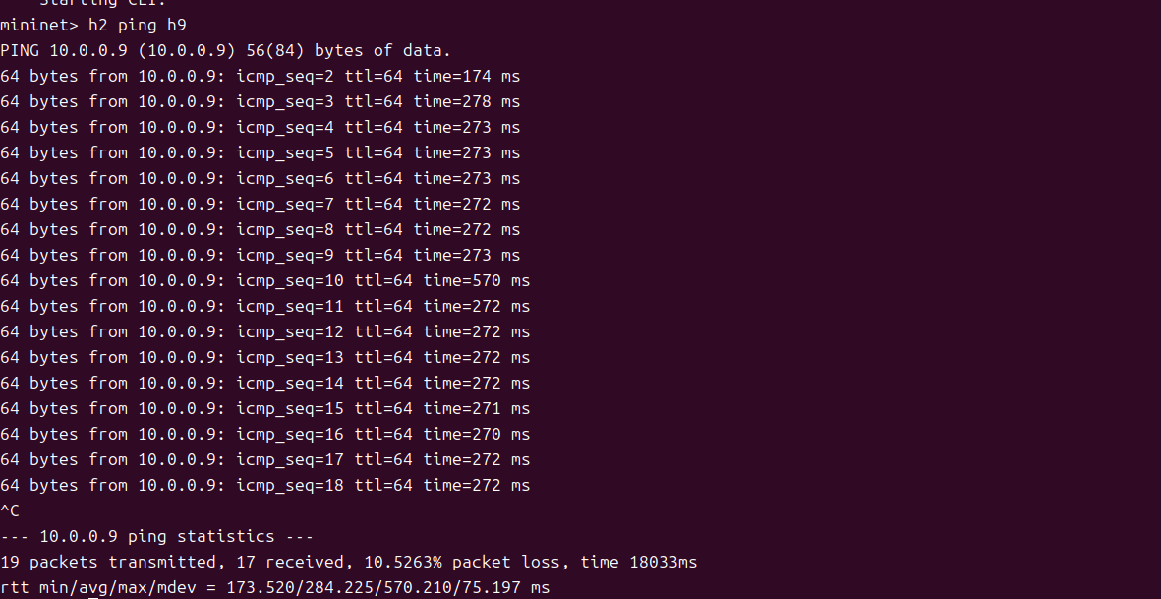
图 4.3结果4
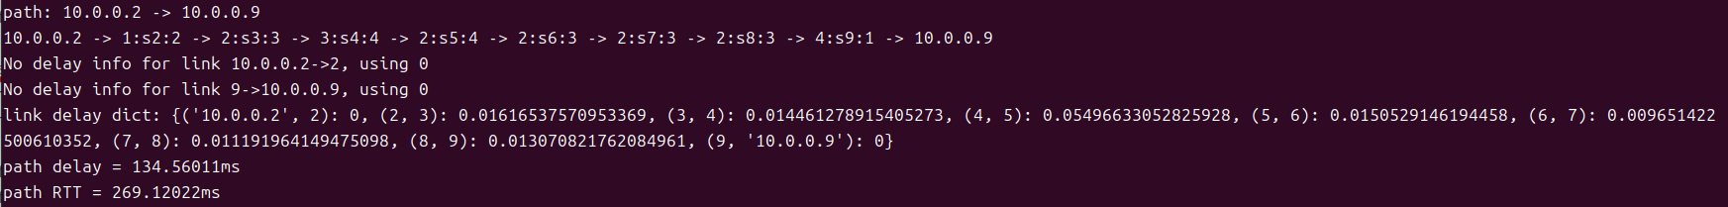
图 4.4路径2

4.5 容忍链路故障
- 实验思路：
  - 核心流程：
链路故障发生 → 触发EventOFPPortStatus事件 → 端口状态处理函数 → 选择性清理数据 → 删除过时流表 → 新数据包触发重计算 → 下发新路径流表
  - 捕捉链路变化，在链路变化时需要删除拓扑图、流表、sw、mac_to_port
  - 删除流表后，交换机因没有对应流表项将数据包发送至控制器，重新寻找最小延迟路径
- 实验步骤：
  - 捕捉链路状态的变化：
@set_ev_cls(ofp_event.EventOFPPortStatus, MAIN_DISPATCHER)
def port_status_handler(self, ev):
"""
处理端口状态变化事件（链路故障或恢复）
"""
msg = ev.msg
datapath = msg.datapath
ofproto = datapath.ofproto
self.logger.info("=== Port status changed ===")
self.logger.info("Switch: %s, Port: %s, Reason: %s",
datapath.id, msg.desc.port_no, msg.reason)
# 检查是否是链路down事件
is_link_down = (msg.desc.config & ofproto.OFPPC_PORT_DOWN) or \
(msg.desc.state & ofproto.OFPPS_LINK_DOWN)
# 只在真正需要的时候清理（链路down或端口删除）
if is_link_down or msg.reason == ofproto.OFPPR_DELETE:
self.logger.info("Significant link change detected, performing selective cleanup")
self.cleanup_after_link_change()
else:
self.logger.info("Minor port change, no cleanup needed")
  - 清空相关的流表和数据结构：
def delete_all_flow(self):
"""
删除所有交换机的所有流表项
"""
self.logger.info("Starting to delete all flow tables")
try:
# 获取所有交换机
switches = get_all_switch(self)
self.logger.info("Found %d switches", len(switches))
deleted_count = 0
for switch in switches:
datapath = switch.dp
if datapath and datapath.id:
self.logger.info("Deleting flows from switch %s", datapath.id)
# 删除所有流表项
parser = datapath.ofproto_parser
ofproto = datapath.ofproto
match = parser.OFPMatch()
mod = parser.OFPFlowMod(
datapath=datapath,
command=ofproto.OFPFC_DELETE,
out_port=ofproto.OFPP_ANY,
out_group=ofproto.OFPG_ANY,
match=match,
table_id=ofproto.OFPTT_ALL
)
datapath.send_msg(mod)
deleted_count += 1
self.logger.info("Sent delete command to switch %s", datapath.id)
self.logger.info("Flow table deletion completed for %d switches", deleted_count)
except Exception as e:
self.logger.error("Failed to delete all flow tables: %s", str(e))
def delete_flow(self, datapath, port_no):
"""
删除与指定端口相关的流表项
"""
ofproto = datapath.ofproto
parser = datapath.ofproto_parser
try:
self.logger.info("Deleting flow entries for switch %s port %s", datapath.id, port_no)
# 删除所有流表
match = parser.OFPMatch()
mod = parser.OFPFlowMod(
datapath=datapath,
command=ofproto.OFPFC_DELETE,
out_port=ofproto.OFPP_ANY,
out_group=ofproto.OFPG_ANY,
match=match,
table_id=ofproto.OFPTT_ALL
)
datapath.send_msg(mod)
self.logger.info("All flow entries deleted for switch %s port %s", datapath.id, port_no)
except Exception as e:
self.logger.error("Failed to delete flow entries for switch %s port %s: %s",
datapath.id, port_no, str(e))
  - 故障恢复流程：
链路故障 → 端口状态事件 → 清理过时数据 → 新数据包到达 → Packet-In到控制器 → 重新计算路径 → 下发新流表 → 恢复通信
  - 运行：
    - 初始h2 ping h9，选择最优路径，RTT≈270ms，如图 4.5图 4.6
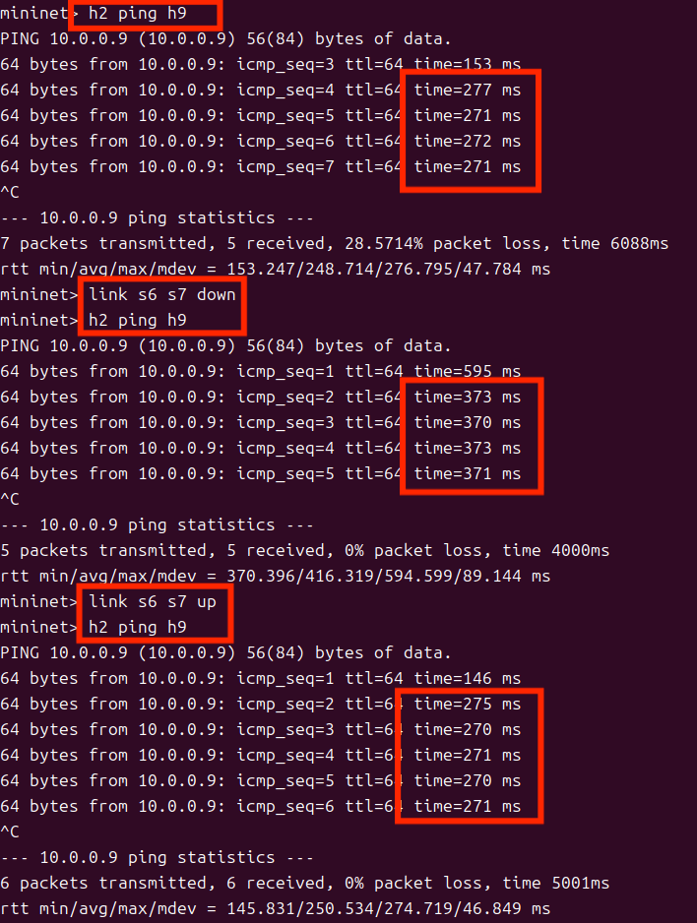
图 4.5结果5
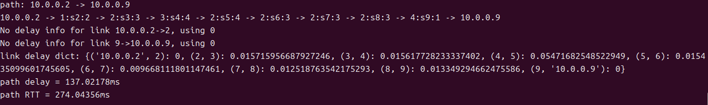
图 4.6路径3
    - 执行link s6 s7 down，控制器重新选择次优路径，RTT≈370ms，如图 4.7图 4.8

图 4.7结果6
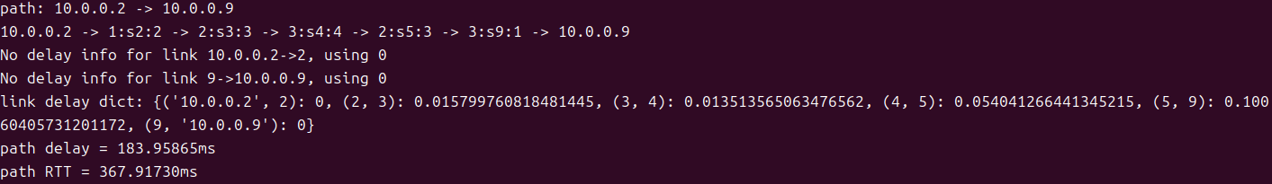
图 4.8路径4
    - 执行link s6 s7 up，链路恢复，控制器再次选择最优路径，RTT≈270ms，如图 4.9图 4.10

图 4.9结果7
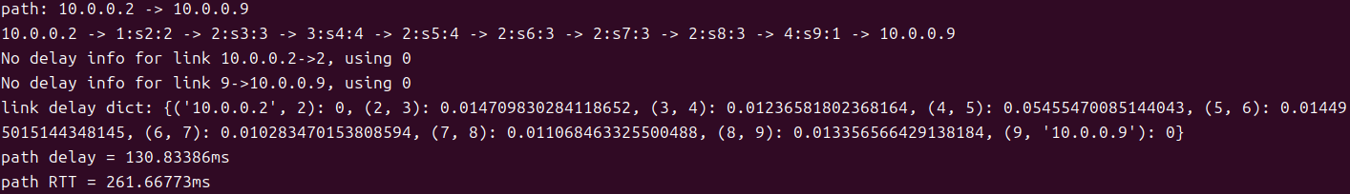
图 4.10路径5

4.6 其它需要说明的问题
- 实验中遇到的问题
  - 清除了ARP流表和主机信息，导致无法解析地址，通信中断 → 只清除交换机间链路，保留主机连接
  - 时延数据与当前拓扑不匹配，可能对应已断开的链路 → 计算时延时自动处理不存在的数据，如果链路不存在，get返回0，新发现的链路会触发重新测量
  - 流表删除不彻底导致环路 → 彻底清理单个交换机的所有相关流表

4.7 参考资料
- Mininet官方文档：http://mininet.org/
- Open vSwitch手册：https://docs.openvswitch.org/
- Wireshark用户指南：https://www.wireshark.org/docs/
- 实验指导手册（SDN实验分册）
- EventOFPSwitchFeatures：
https://docs.openstack.org/os-ken/latest/ofproto_v1_3_ref.html#echo-reply
- EventOFPPortStatus事件相关文档：
https://docs.openstack.org/os-ken/latest/ofproto_v1_3_ref.html#port-status-message
- OFPFlowMod相关文档：
https://docs.openstack.org/os-ken/latest/ofproto_v1_3_ref.html#modify-state-messages
- Dict的文档：
https://docs.python.org/zh-cn/3.13/library/stdtypes.html#mapping-types-dict
- OFPMatch相关文档：
https://docs.openstack.org/os-ken/latest/ofproto_v1_3_ref.html#flow-match-structure

心得体会与建议

5.1 心得体会
通过Fat Tree拓扑搭建实验，我深刻理解了OSI七层模型的实际价值，并初步学习了mininet、OVS、wireshark的使用。刚开始Fat Tree理论时，觉得原理清晰、结构优美，但真正动手实现时才发现诸多细节问题，需要处理诸如子网划分、交换机配置、协议协调等问题，设计很简单，实际调试、分析才是最重要的部分。从最初的“网络不可达”到最终16个主机成功连通，中间的种种辛苦不必多说，重要的是我从中获得的收货：学会了系统的调试分析方法、加强了对工具的应用能力、加深了对课内知识的理解运用。
第二部分自学习与环路检测实验，我真正体会到了软件定义网络“控制平面与转发平面分离”的核心思想。传统网络中，每个交换机都是独立的决策单元，而在SDN架构下，控制器成为了网络的“大脑”，能够基于全局视图做出更智能的转发决策。这种集中式管理不仅提高了网络管理的效率，也为网络优化和创新应用提供了更多可能。通过三个任务的递进学习，我掌握了不同层次的环路解决方案：
任务一：基础自学习，理解SDN下的MAC地址学习机制；
任务二：物理层面，禁用端口打破环路；
任务三：逻辑层面，转发历史检测环路。
这三种方法各有优劣，适用于不同场景，体现了网络设计的灵活性。
实验三中，通过实际编写控制器代码，我更加深刻地掌握了SDN架构中控制平面与数据平面分离的核心，掌握事件驱动编程在网络控制器中的应用方法，并具备初步的网络测量与容错能力。在解决实验的过程中，通过不断调试加深理解、改正错误，最大的收获是提升了日志分析能力、网络抓包技能，将理论和实践相结合。

5.2 建议
关于SDN实验报告，或许可以减少实验环境的部分，只写一遍就足够了。
关于SDN实验，可以提供常见问题解答文档，供同学们使用。
关于SDN实验指导手册，我认为写得非常详细、清晰，可以很好地帮助我们完成实验。

